Biblische Worte für die letzte September-Woche 2020

Denn Gott hat uns nicht einen Geist der Ängstlichkeit gegeben, sondern den Geist der Kraft, der Liebe und der Besonnenheit. Bekenne dich daher ohne Scheu zu unserem Herrn, … [sei] auch du bereit, für das Evangelium zu leiden. Gott wird dir die nötige Kraft geben. Er ist es ja auch, der uns gerettet und dazu berufen hat, zu seinem heiligen Volk zu gehören. Und das hat er nicht etwa deshalb getan, weil wir es durch entsprechende Leistungen verdient hätten, sondern aufgrund seiner eigenen freien Entscheidung. Schon vor aller Zeit war es sein Plan gewesen, uns durch Jesus Christus seine Gnade zu schenken, und das ist jetzt, wo Jesus Christus ´in dieser Welt` erschienen ist, Wirklichkeit geworden. Er, unser Retter, hat dem Tode die Macht genommen und das Leben und ein unvergängliches Wesen ans Licht gebracht durch das Evangelium.
(aus: 2. Timotheus 1, 7-10)

Gebet (frei nach Psalm 68):

Ich möchte Dir danken, Gott, mit Blick auf die Sonne, den Herbst, das Licht. Ja, ich merke es: Du gibst mir Kraft. Du stärkst in mir immer wieder die Zuversicht, dass Du da bist. Ich möchte Dir danken.
Du legt uns eine Last auf, gerade in diesen Monaten. Aber du hilft uns auch.
Du bist ein Gott, der mir hilft, und bist der HERR, der vom Tode errettet. Dir sei Dank. Amen

Ich bitte dich für...
… die Menschen, die traurig und betrübt sind, weil sie Angst haben, weil sie krank oder gebrechlich sind.
… die Menschen, denen in diesem Herbst ein lieber Mensch fehlt.
… die Menschen, deren Hände müde oder verkrampft sind, weil sie sich so sehr anstrengen müssen: andere zu pflegen oder zu begleiten, unsere Zukunft in schwierigen Zeiten zu gestalten.
… die Menschen, die Nähe vermissen.
… die Menschen, die in Streit und Krieg leben, leben müssen.
In der Stille nennen wir Dir, Gott, die Namen derer, für die wir Dich heute bitten möchten: – Stille –
Vater unser …
Gedankensplitter zu Bild und biblischen Worten

In manchem Schlafzimmer ist es der Wecker. Er durchbricht mit seiner leuchtenden Zeit die Dunkelheit. An der Decke im Kinderzimmer sind es kleine Sterne, die tagsüber sich mit Licht geradezu „vollsaugen“ und in der Nacht nachleuchten. Draußen am Himmel sind es auch die Sterne, die uns Orientierung geben in Raum und Zeit. Gewiss, anders als im Kinderzimmer sind sie manchmal von Wolken verhangen. Doch in den „sternenklaren“ Nächten erhellen sie uns die Weite – bis der neue Morgen kommt.
So auch Jesu Evangelium. Jesu Worte sind wie die Sterne: in ihnen leuchtet seine Gewissheit für uns nach: „Gott hat uns nicht einen Geist der Ängstlichkeit gegeben...“. Jesu Lebensweg ist zudem verlässlich wie der Gang des Weckers. Ich weiß ganz gewiss, dass nach drei Uhr vier Uhr kommt, weiß: „Er, unser Retter, hat dem Tode die Macht genommen und das Leben und ein unvergängliches Wesen ans Licht gebracht.“ Auch wenn ich mal nicht schlafen kann, gibt der Blick in die Weite des Evangeliums mir Trost. Wir gehen mit Licht durch die Zeit, die uns gerade bedrückt, und gehen besonnen dem Morgen entgegen: „Die Nacht ist vorgedrungen, der Tag ist nicht mehr fern. So sei nun Lob gesungen dem hellen Morgenstern! Auch wer zur Nacht geweinet, der stimme froh mit ein. Der Morgenstern bescheinet auch deine Angst und Pein.“
Ihr und Euer Pastor Matthias Wilke

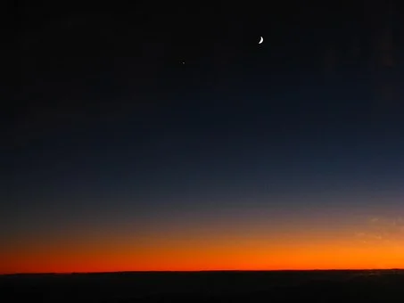

Foto: pixabay

